**1、请保证您的系统已经安装php运行环境**

**2、请保证您的php版本在7.1！**

**3、请保证您的mysql版本在5.7**

**4、请安装安装Redis，请安装PHP拓展fileinfo**

**5、请上传文件，请解压之后删除文件**

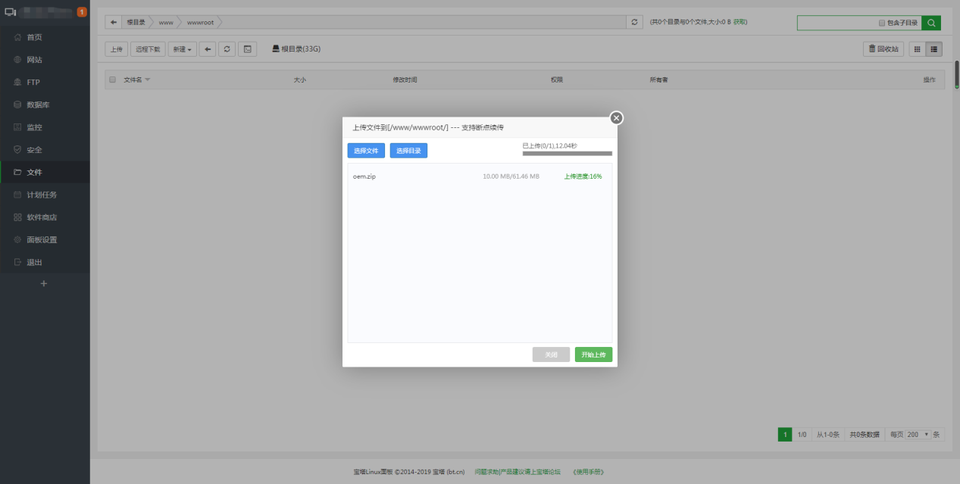

1. **进入文件夹编辑env**

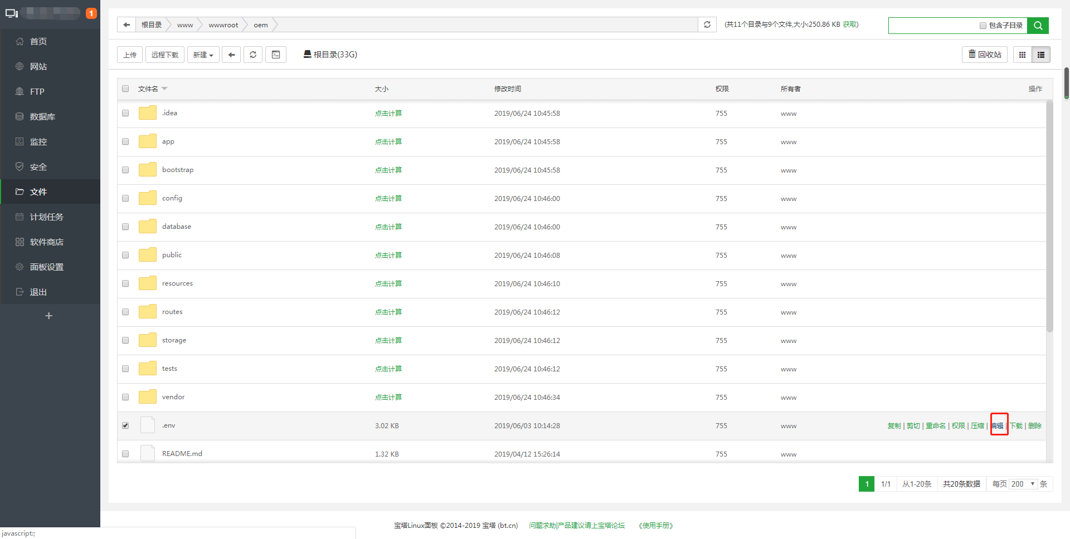

1. **env修改，红框部分进行修改**

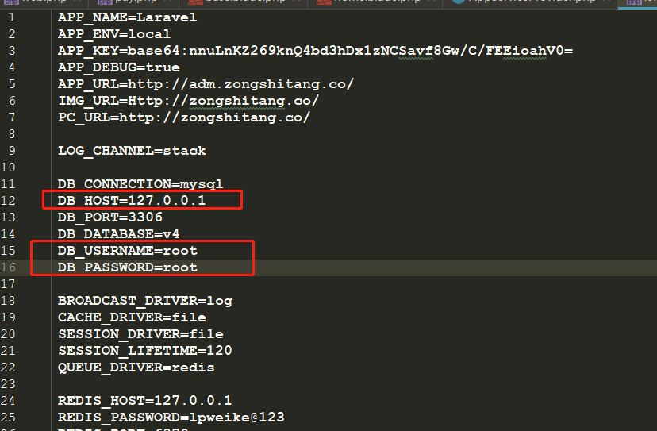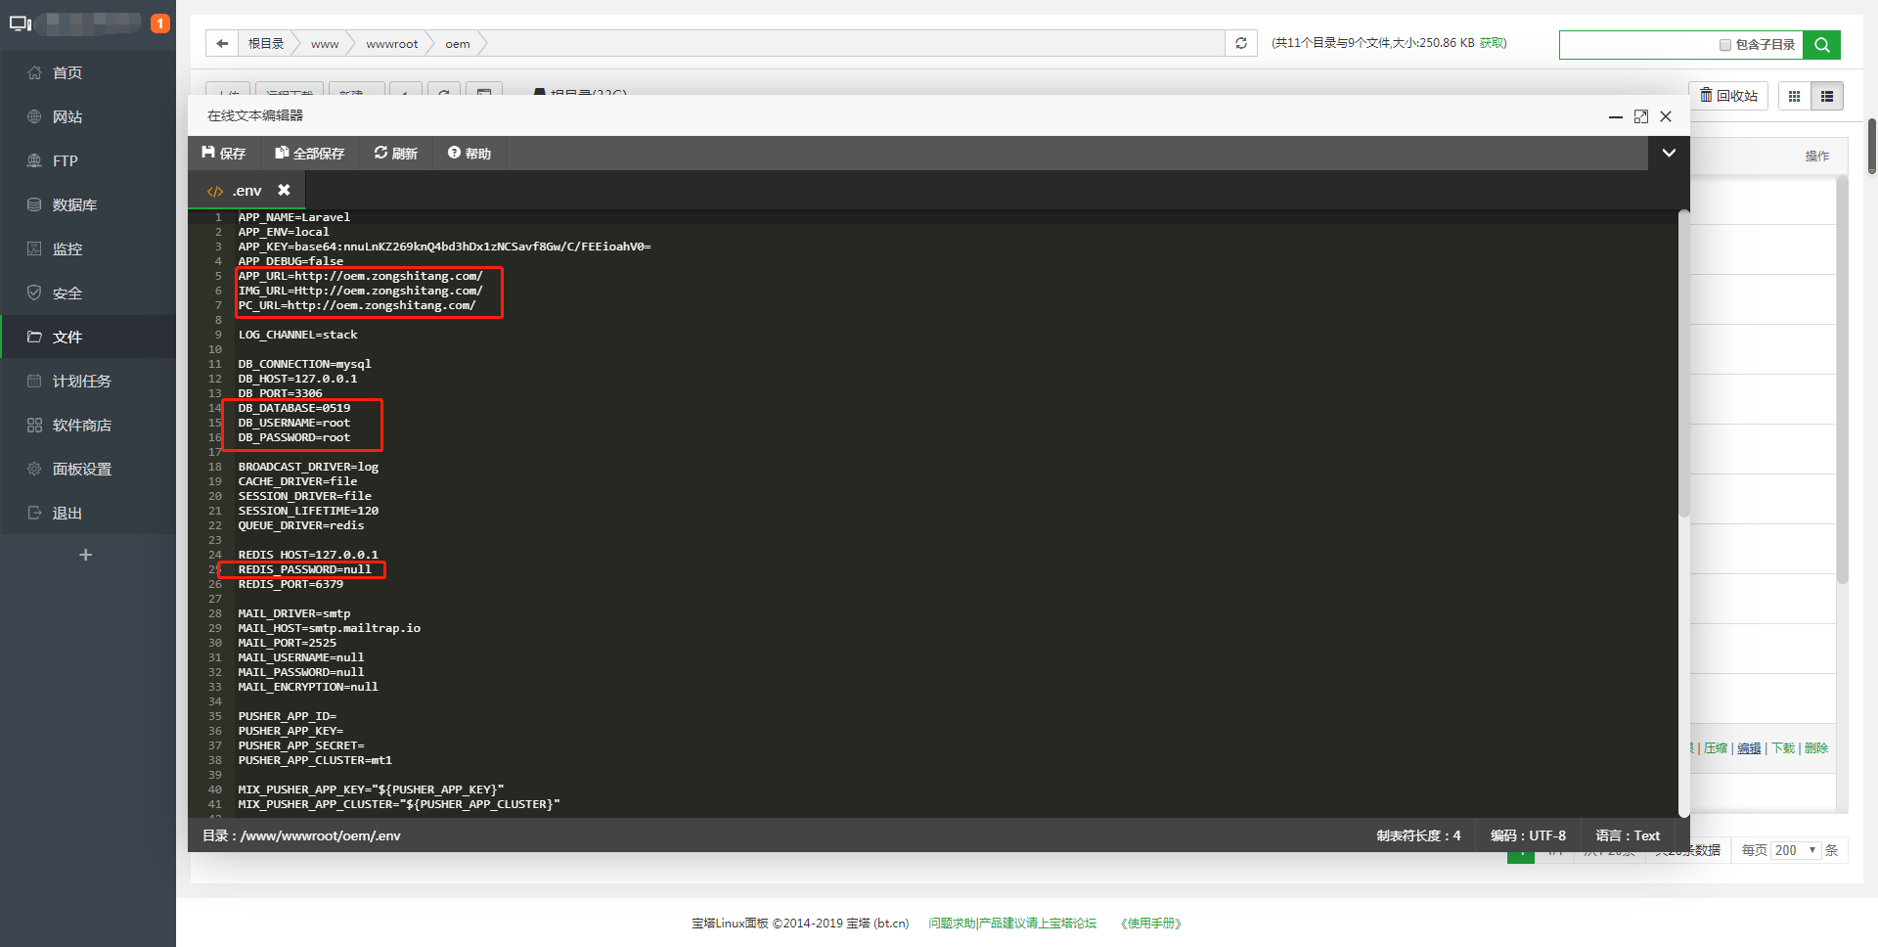

* 1. 红框1请填写自己的配置域名
  2. 红框2数据库密码修改，复制过来即可

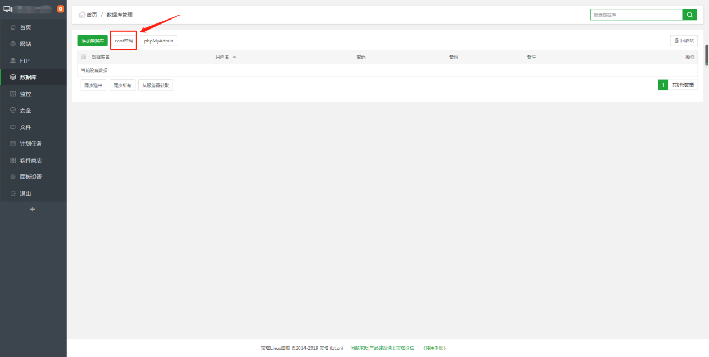

* 1. Redis密码修改

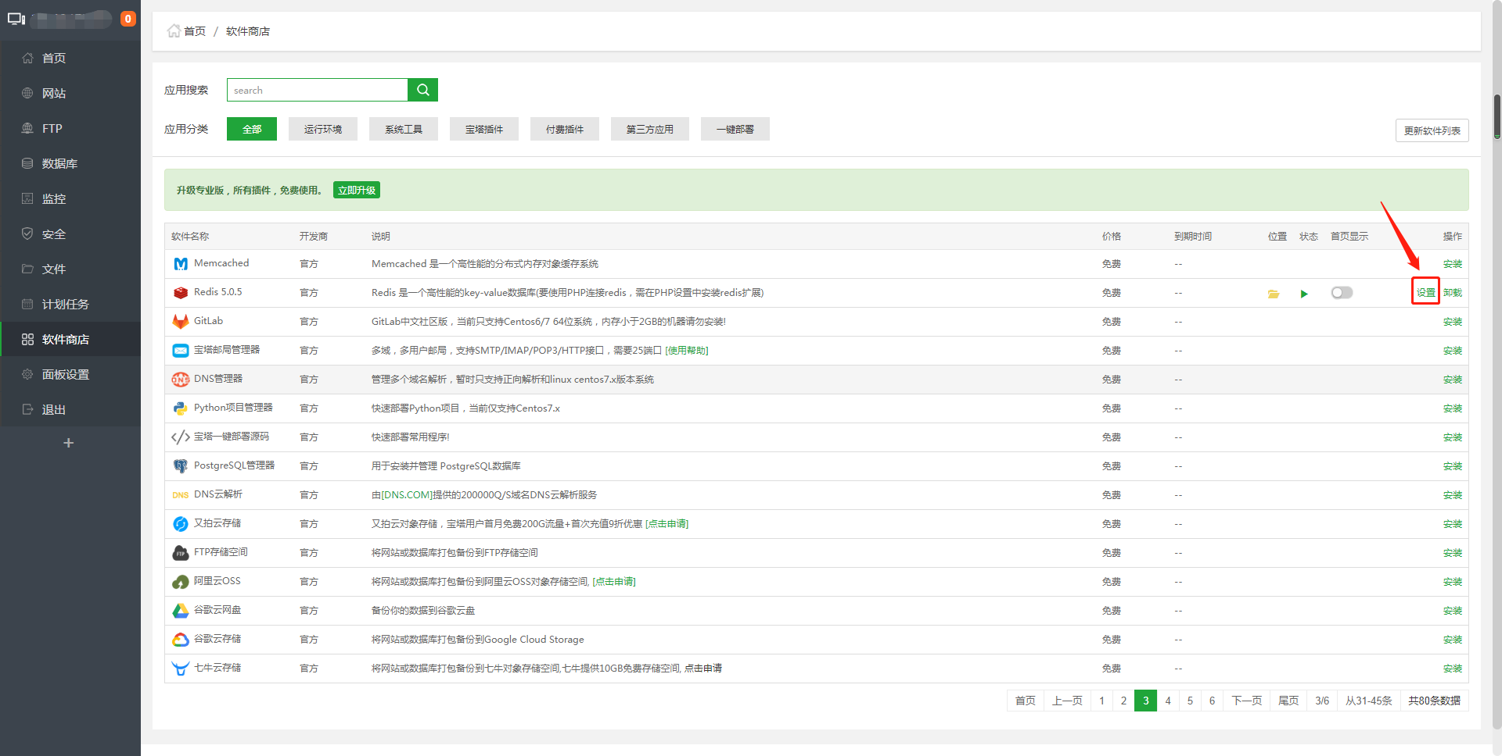

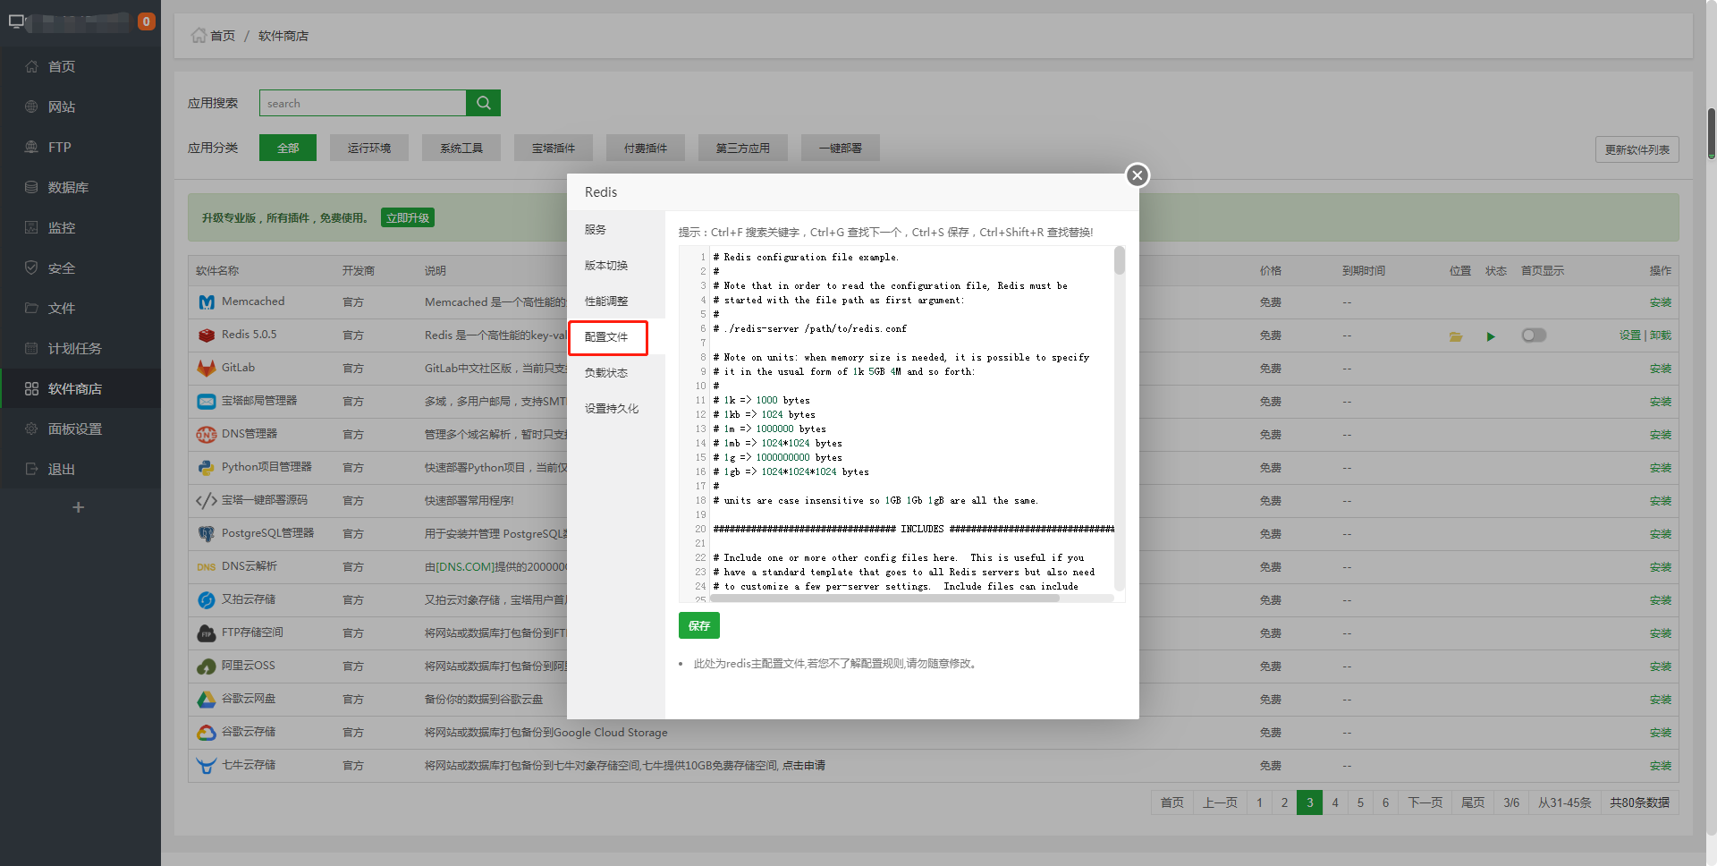

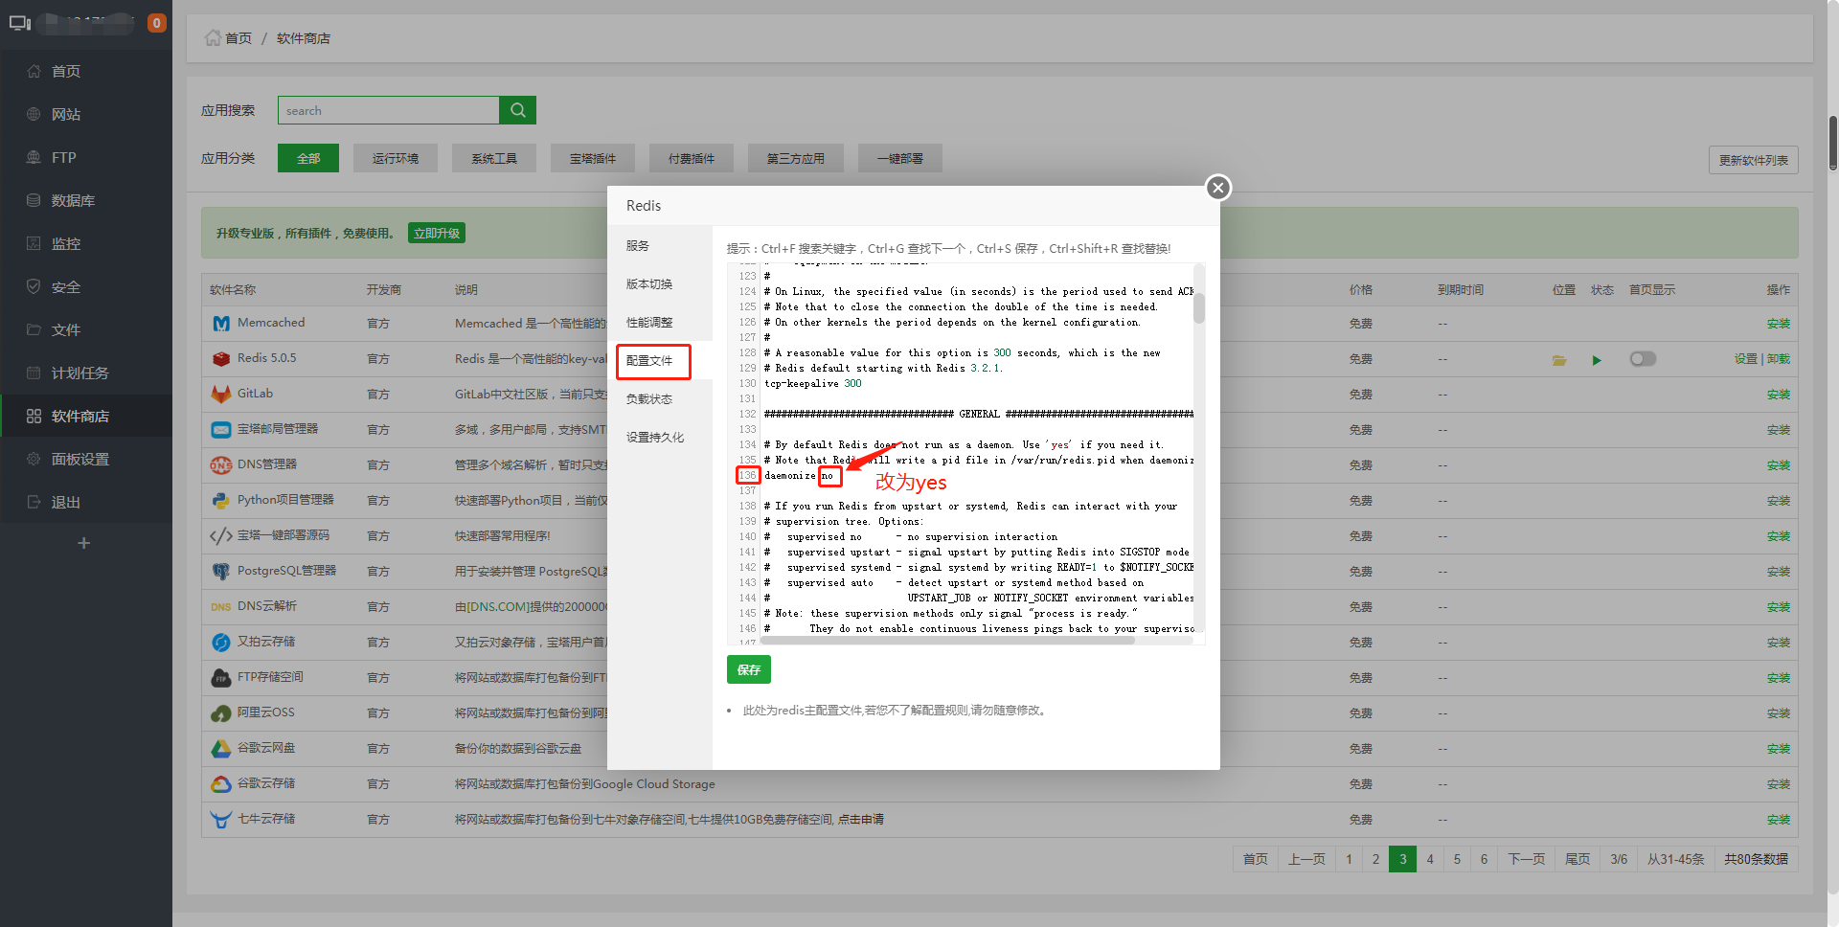

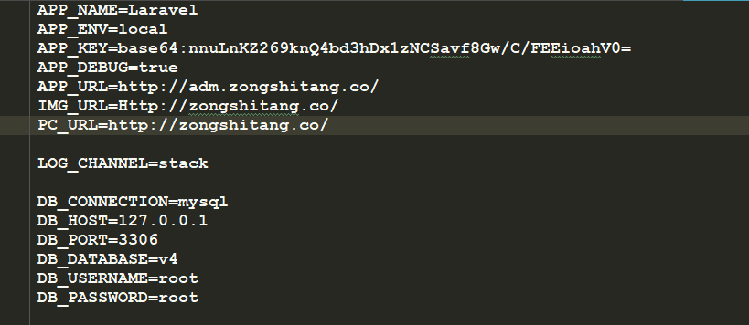

1. **权限更改**

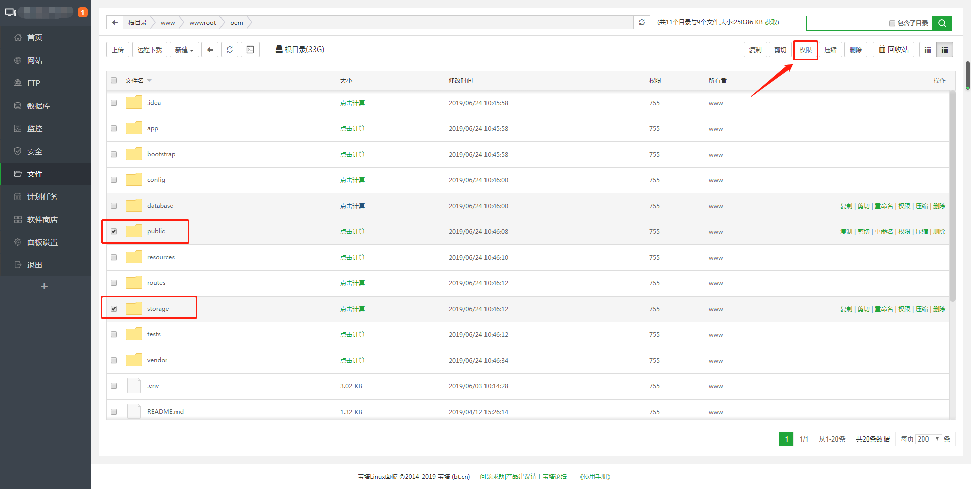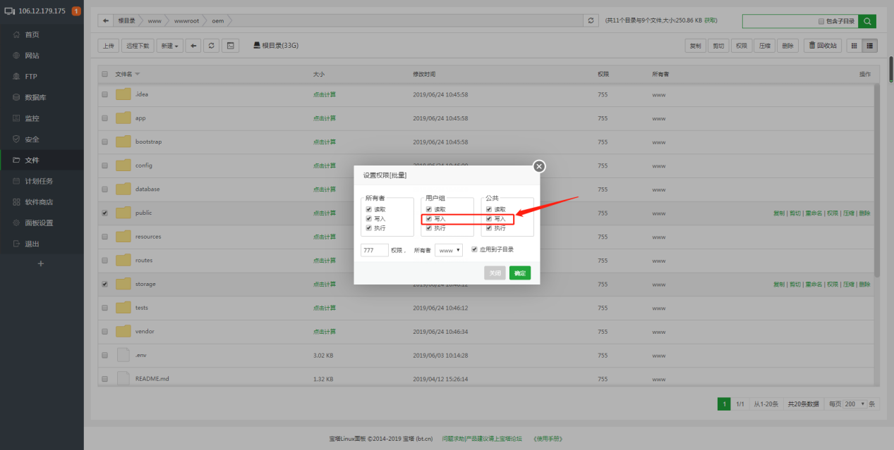

1. **站点配置，添加站点！**

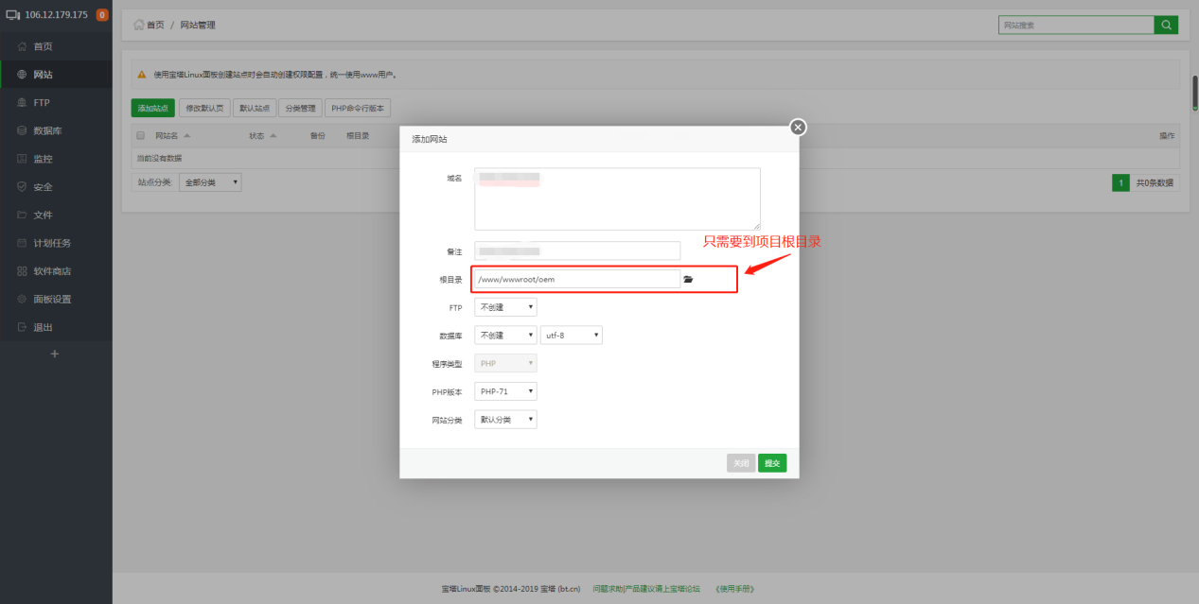

1. **站点配置**
   1. 打站网站目录

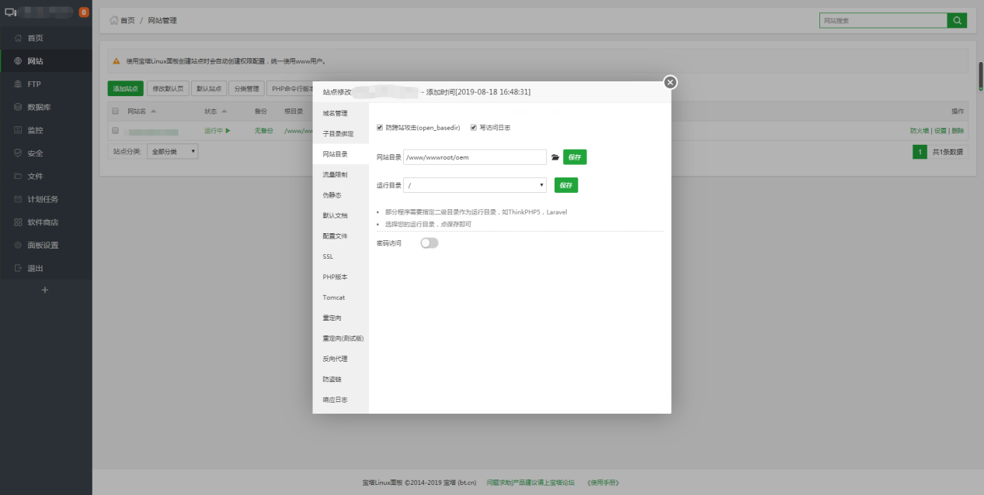

（2）配置网站目录

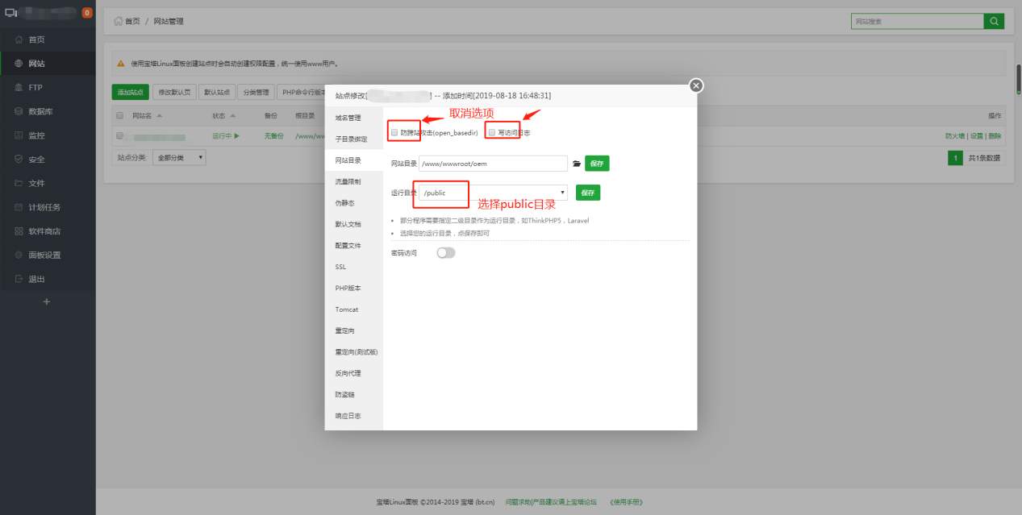

（3）默认文档，删除之后请添加

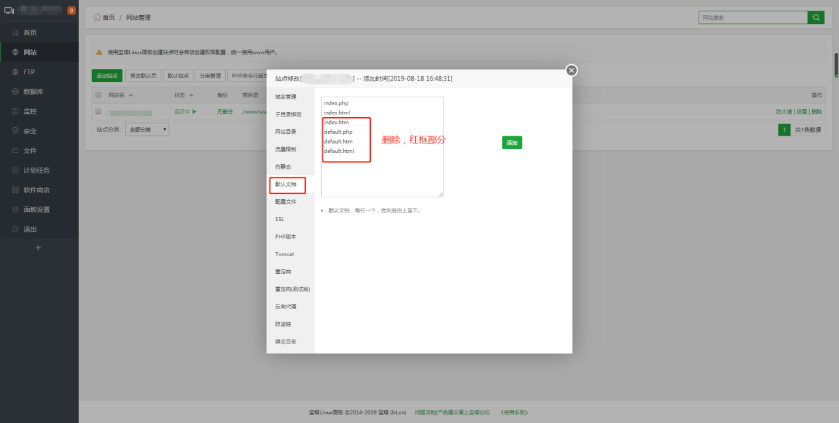

（4）重点！重点！重点！

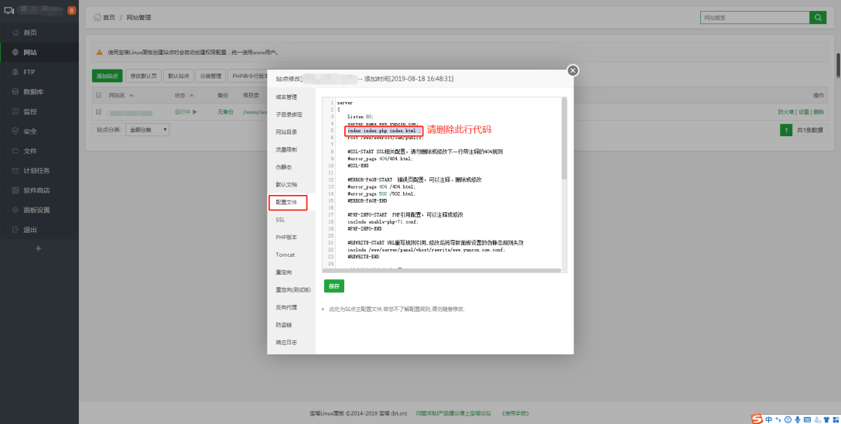

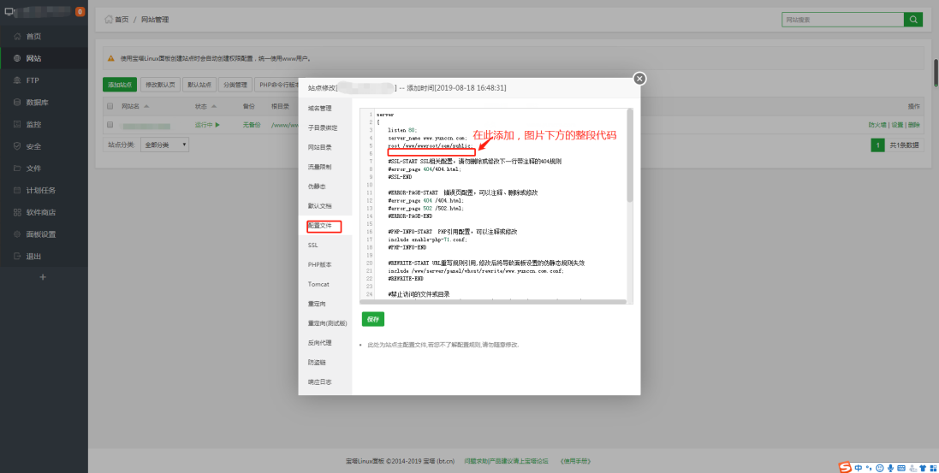

复制此段代码：

location / {

index index.php index.html index.htm;

if (!-e $request_filename)

{

rewrite ^/(.*)$ /index.php/$1;

#rewrite ^/subdir/(.*)$ /subdir/index.php/$1;

}

}

12、配置完成下：

前端地址为：http://***/index

后台地址为：[http://](http://***/admin/login/)*[***/login/](http://***/admin/login/)*

13、安装完成以后

install/index.php 删掉这个文件（路径为public/install/index.php）

14、数据量较大，请保证有512M

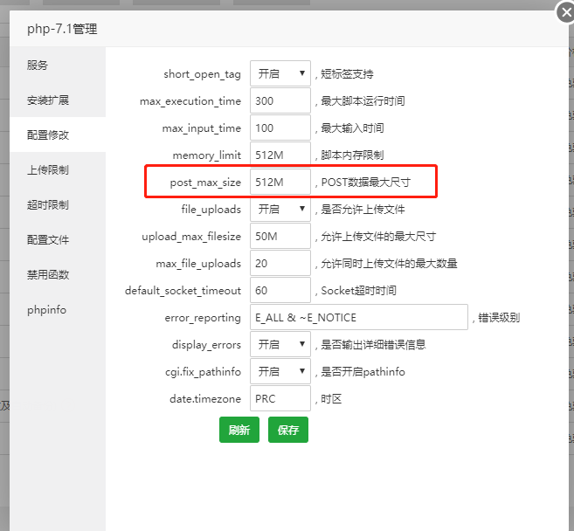

1. 删除PHP函数

